★★★☆☆
題組：Problem Set Archive with Online Judge
題號：11080: Place the Guards
解題者：陳盈村
解題日期：2006年3月26日
題意：
有一個國王希望在他的城市裡佈置守衛，城市裡有街口(1 ≤ v ≤ 200) 和街道(0 ≤ e ≤ 10000) ，每條街道連接兩個街口。佈置在街口的守衛可以看守所有相鄰的街口和街道，但是當兩個守衛看守同一街道時，守衛會發生爭鬥。
本題希望求出在守衛不發生爭鬥的情況下，最少需要幾個守衛看守全部的街口以及街道？本題test case(T < 80)。
題意範例：
Input:
2 (test case的數目) (T<80)
4 2(第1個test case，有4個街口和2條街道)
0 1(街道兩端的街口編號) (0 ≤ 街口編號 ≤ v-1)
2 3
5 5(第2個test case，有5個街口和5條街道)
0 1
1 2
2 3
0 4
3 4
Output:
2
-1(無法使守衛不發生爭鬥)
解法：
使用兩種顏色，將相鄰的街口塗上不同的顏色。如果不能則無解，如果可行每個connected component中，塗上用量較少的顏色的街口數總和即為解。
使用Breadth-first search，分別標示街口的顏色和group。
計算每個group中兩種顏色的街口數，求每個group，兩色中著色較少的街口數總和即為解。
解法範例：
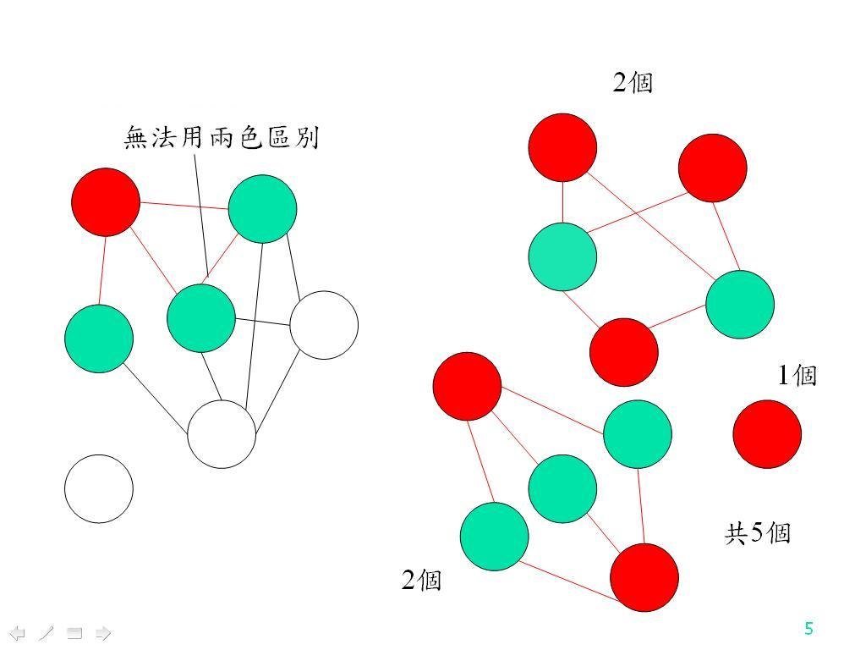
討論：
(1) 最大計算量 < 10200 。O(v + e)
(2) 注意，題目給街道兩端的街口時，不一定會照大小排列。街口有可能單獨存在。
(3) 使用BFS較方便著色。
程式：
#include<stdio.h>

const int max_junction = 200;

class twocolor{
int v,head,stacktail;
int table[max_junction][max_junction];
//table[f][t]表示 junction f和table[f][i]相鄰
int testcolor[max_junction],group[max_junction];
//紀錄junction塗上的顏色和組別
int tail[max_junction];
//tail[f]表示和junction f相鄰的juncion個數
int stack[max_junction];//bfs使用queue
int colored();
int count(int);//計算所須的警衛數
int pop();
void push(int);
public:
void initi(int);
void addstreet(int,int);
void ans();
};
/*******************************************************************/
void twocolor::initi(int tempv){
//將表格清空，初始化
int i;
v= tempv;
head= 0;
stacktail= 0;
for( i=0; i < v; i++){
tail[i]= 0;
testcolor[i]= -1;
group[i]= -1;
}
}
/*******************************************************************/
void twocolor::addstreet(int start,int end){
//將junction的連線關係加入table
int temp;

temp= tail[start];
table[start][temp]= end;
tail[start]++;

temp= tail[end];
table[end][temp]= start;
tail[end]++;
}
/*******************************************************************/
void twocolor::push(int junction){
stack[stacktail]= junction;
stacktail= ( stacktail + 1)%max_junction;
}
/*******************************************************************/
int twocolor::pop(){
int returnvalue;

returnvalue= stack[head];
head= ( head + 1)%max_junction;
return returnvalue;
}
/*******************************************************************/
int twocolor::colored(){
int i,j,start,end,mark,grouped,temp,maxgroup=0;

for( i=0; i < v; i++){
if( tail[i] != 0 && group[i] == -1){
//將尚未著色的junction[i]上色
testcolor[i]= 1;
group[i]= maxgroup;
for( j=0; j < tail[i]; j++){
end= table[i][j];//找出和junction[i]相鄰的junction
if( testcolor[i] == testcolor[end])
//檢查顏色是否正確
return -1;//無法用兩色區分
testcolor[end]= 0;
//將和junction[i]相鄰的junction上色
group[end]= maxgroup;//分組
push(end);//存入queue
}
maxgroup++;

while( head != stacktail){
start= pop();
mark= (testcolor[start]+1)%2;
//找出相鄰的點應該塗上的顏色
grouped= group[start];/*和組別*/
for( j=0; j < tail[start]; j++){
end= table[start][j];
if( testcolor[start] == testcolor[end])
//檢查顏色是否正確
return -1;//無法用兩色區分
if( group[end] == -1){
push(end);
//將尚未著色、分組的junction加入queue中
testcolor[end]= mark;//上色
group[end]= grouped;//分組
}
}//end for
}//end while
}//end if
}//end for

return count(maxgroup);
}
/*******************************************************************/
int twocolor::count(int maxgroup){
struct group_count{
int count,count1;
};
int i,only_junction=0,temp,temp2,sum=0;
group_count *component= new group_count[maxgroup];

for( i=0; i < maxgroup; i++){
component[i].count= 0;
component[i].count1= 0;
}//initial

for( i=0; i < v; i++){
//分別計算各個group中兩個顏色的junction數
temp= group[i];
if( testcolor[i] == -1)
only_junction++;
else if(testcolor[i])
component[temp].count++;
else
component[temp].count1++;
}

for( i=0; i < maxgroup; i++){
//將不同group兩個顏色中著色較少的junction加總
if( component[i].count < component[i].count1)
sum = sum + component[i].count;
else
sum = sum + component[i].count1;
}
sum = sum + only_junction;
delete[] component;

return sum;
}
/*******************************************************************/
void twocolor::ans(){
printf("%d\n",colored());
}
/*******************************************************************/
int main()
{
int T,v,e,i,j,f,t;
twocolor compute;
/*T: test case 數
**v: junction 數
**e: street 數*/
scanf("%d",&T);

for( i=0; i < T; i++){
scanf("%d %d",&v,&e);
compute.initi(v);
for( j=0 ; j < e; j++){
scanf("%d %d",&f,&t);
compute.addstreet(f,t);
}
compute.ans();
}

return 0;
}

